## 简介

本软件是一款人脸考勤应用，适配多款测温模块，可以对考勤人员的体温进行测量，也可控制闸机开门。使用中正人脸算法进行1：N人脸识别，支持人员戴口罩的情况下，进行人脸识别。适用于公司考勤、道闸通过等场景。

使用本软件进行人脸考勤前，需要进行人员信息库的建立。可作为客户端，与实现相应协议的云端服务器进行Http通信，达到数据同步的目的。也可作为服务端，在局域网建立WebSocketServer服务器，接受相应协议的请求，从而达到控制数据的目的。也可于软件开放的建档页面，自主建立人员信息库来作为单机使用。

## 二、软件说明

## 1、人脸算法授权

本软件启动时会进行人脸算法授权文件的检查，授权一般会在出厂时完成，如若出现初始化算法失败的情况，请联系相应销售人员。

## 2、首页

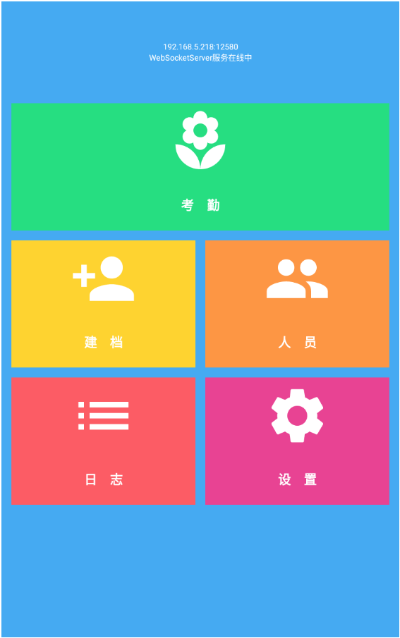

此页面为后台首页，需要从考勤页面输入设备密码进。其中的五个色块按钮，从上至下，从左至右分别为：考勤页面、人员页面、建档页面、日志页面、设置页面。在日志和设置按钮的正下方到底部之间的区域，为隐藏的退出区域，连点4下即可弹出退出对话框，点击确定即可退出应用。（测试版本不屏蔽状态栏和虚拟按钮的滑出）

## 3、考勤页面

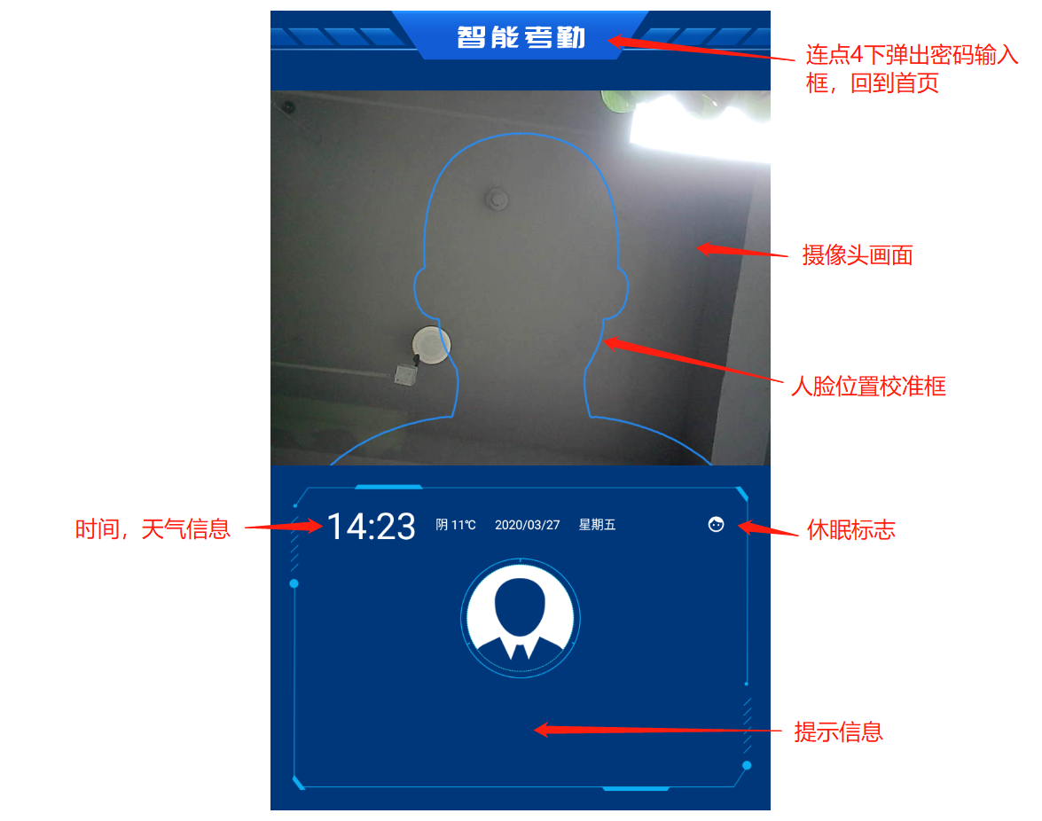

实时显示摄像头画面，可于设置中切换当前显示的是可见光摄像头还是红外摄像头画面。

人脸位置校准框，请将人脸依照框中所示位置对准，才能起到最好的效果。

提示信息，将人脸对准校准框后，可依据提示信息进行调整，提示信息一般为：

1. 请正对屏幕：说明人脸可能歪了、五官遮挡或光照太差，戴口罩时由于较难检测，可能经常出现此提示，可尝试稍微下拉口罩。
2. 请靠近屏幕：根据设置中瞳距范围的设置，当前人脸的瞳距已小于瞳距最小值，请尝试靠近屏幕，直到其他提示显示。
3. 请远离屏幕：根据设置中瞳距范围的设置，当前人脸的瞳距已大于瞳距最大值，请尝试远离屏幕，直到其他提示显示。
4. 活体检测失败：若设置中开启了近红外活体识别选项，并且红外摄像头成功打开，进行活体检测时可能出现，当出现此提示时，可尝试轻微左右转头，成功率和光线有较大关系。
5. 测量温度中：说明当前人像已通过上述检查，进行人体温度读取阶段，若当前读取到的温度小于设置中的温度过滤阈值，也视为活检失败，此时提示将消失。
6. 未找到人员：说明上述检查和温度都通过，但该人脸与库中人员特征比对时，最大值未超过设置的人像比对阈值，因此视为识别失败，并且设置中未开启“记录陌生人”选项，可多尝试几次，若始终无法比对，可于人员库中查找是否存在相应人员的信息。若设置中打开测温实时显示选项，此时将显示温度信息，反之则不显示，若设置中开启热力图显示选项，也会显示单张热力图信息。

Logo智能考勤字样处整块区域，都可点击，连点4下即可弹出密码对话框，输入密码（默认：666666）点击确定后即可回到首页。

可实时显示当前时间，日期和星期几，天气信息依赖于网络和定位，可能存在延迟。

每隔一段时间一直没有检测到人脸的话，就会出现休眠标志，同时后台人脸算法进入休眠状态，将每隔1-5秒检测一次人脸，检测到人脸后，当即退出休眠状态。

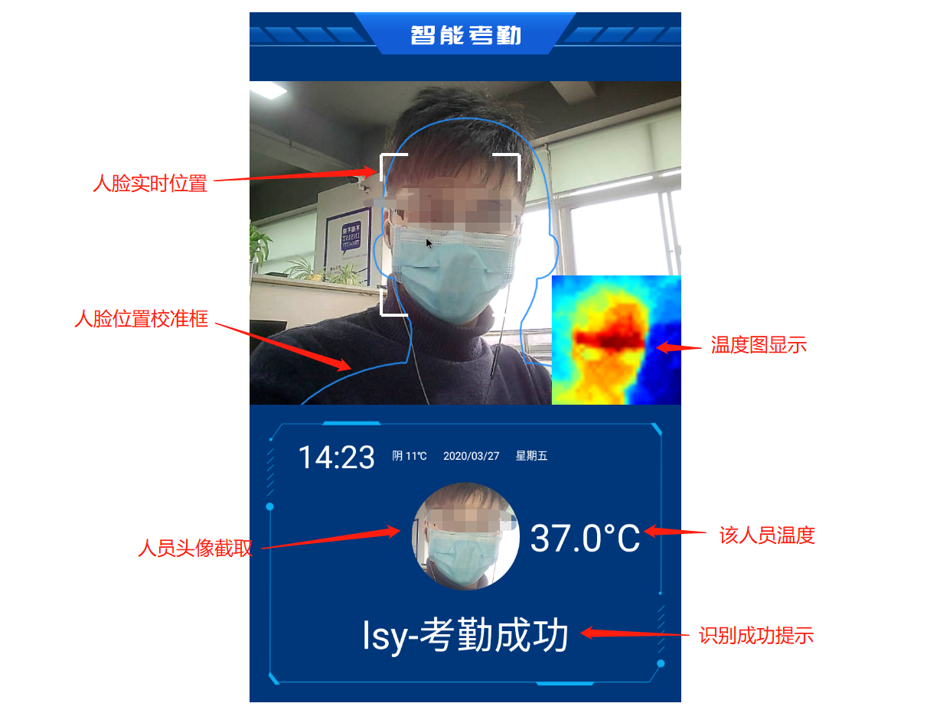

当人脸信息成功识别后，会将人员部分信息显示和语音输出，此时会有四种情况：

1. 考勤成功，温度正常。此时，视为该人员考勤成功，并闪蓝（绿）灯。应用会生成考勤记录，并传输至服务器，截取人像旁将显示该人员体温，若设置中开启热力图显示选项，也会显示单张热力图信息。页面在识别到人员后，进入一段时间的识别冷却期，可于设置中的“成功验证冷却”处修改，在冷却结束后， 恢复常态。若设备用作闸机，将开启闸门并生成日志。
2. 考勤失败，已过期/未生效。人员具有有效期属性，如果当前时间不在人员的有效期范围内，则会输出该信息，已过期人员会定期清除。若设备用作闸机，将在设置项开门限制为不限制时打开闸门，反之则不打开。
3. 体温异常。当设备检测到的人员体温高于等于设置中发热温度阈值时，则输出此信息，此时整体页面颜色会变红，会闪红灯。若设备用作闸机，则不会开启闸门，但考勤日志仍然会生成。
4. 请戴口罩。当设置中强制戴口罩选项开启后，若检测到当前考勤人员未佩戴口罩，则会提醒“请戴口罩”，若设备用作闸机，则不会开启闸门，但考勤日志仍然生成。
5. 访客人员，体温正常。当设置中记录陌生人开启后，若当前人脸识别失败，且通过体温和口罩的检测，则会代替“未找到人员”分支出现，访客人员将与考勤成功一样进入成功验证冷却，并且会生成日志。若设备用作闸机，将在设置项开门限制为不限制时打开闸门，反之则不打开。

## 4、建档页面

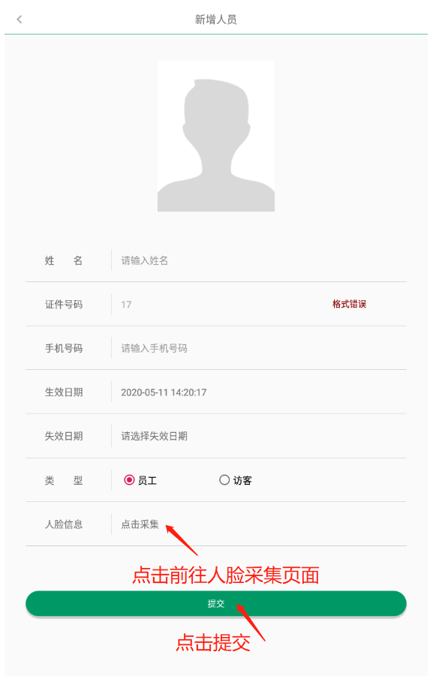

此页面用于本地录入人员，在此页面录入的人员会上传到服务器，如果上传失败，则会定期进行续传，当人员数据上传成功后，将会立即进行一次心跳同步。

证件号码和手机号码不能与当前库中存在的人员重复，需要进行格式验证。

员工、访客的类别当前仅在显示和属性上有所区别。

当人脸信息采集成功后，会在页面上方区域显示。

此页面所有信息都为必填项。

## 5、人脸采集页面

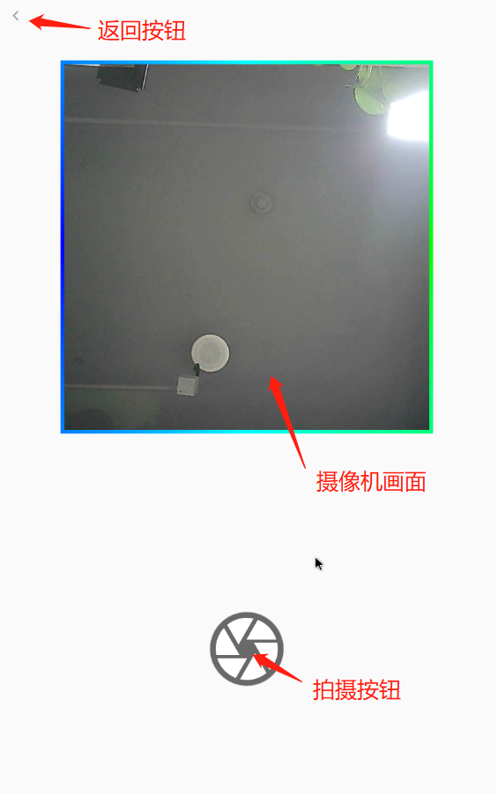

人脸采集页面采用的是自主选择录入图片的方式，将人脸对准画面中心位置，点击拍摄按钮，根据提示信息操作即可。

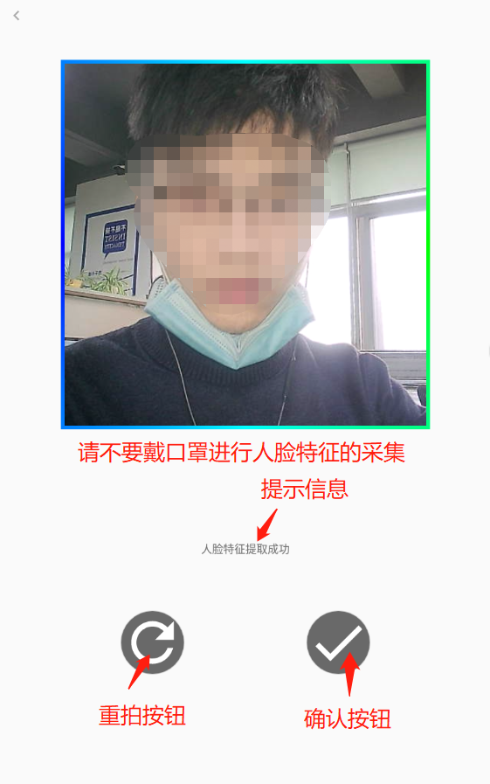

提取图中人脸特征时，提示信息处可能输出一下信息：图片转码失败、人脸质量过低、检测到多张人脸、未检测到人脸。此时需要重新进行拍摄。较为常见的是人脸质量过低提示，出现此提示说明该张照片的质量未能达到设置中的注册质量阈值，请多次尝试，由于要保证人脸库信息避免被脏数据污染，采集过程请重视人脸位置，遮挡，光照，角度等条件。

人脸特征提取成功后将会与当前人脸库进行一次1比N识别，若该人脸特征于人脸库中存在高相似度人像，则会弹出对话框警告，此时可选忽视继续操作，或选择丢弃重新采集。

## 6、人员页面

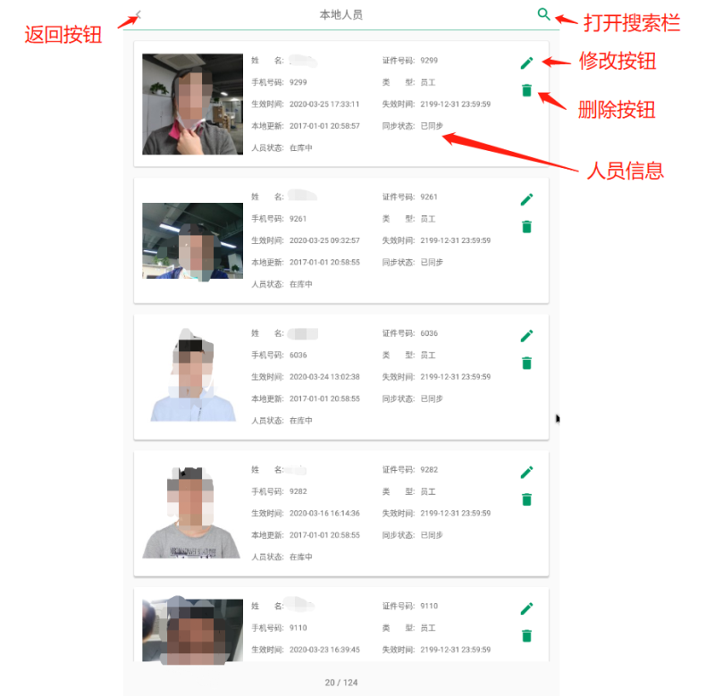

人员页面用于查看本地人员库的信息，包括人员头像、姓名、证件号码、手机号码、人员类型、生效时间、失效时间、本地更新时间、同步状态、人员状态。

需要注意的是，若人员是从云端服务器心跳同步下来的，会有可能出现人员图片下载失败，图片提取特征错误等，字段缺失等情况，此时，该人员信息处会有原因说明。

人员可进行修改和删除两种操作，当人员修改或删除后，操作将上传至服务端，若上传成功，将立即进行一次心跳同步，需要注意的是删除操作，删除操作将改变人员状态，但不进行实际的删除操作，当心跳同步获取到该人员状态为删除状态时，才会进行实际的删除操作。若上传失败，则会定期续传，此时该人员不会于列表中消失，且仅可进行撤销删除操作。

设备将定期自动删除过期人员，无论是否上传成功。

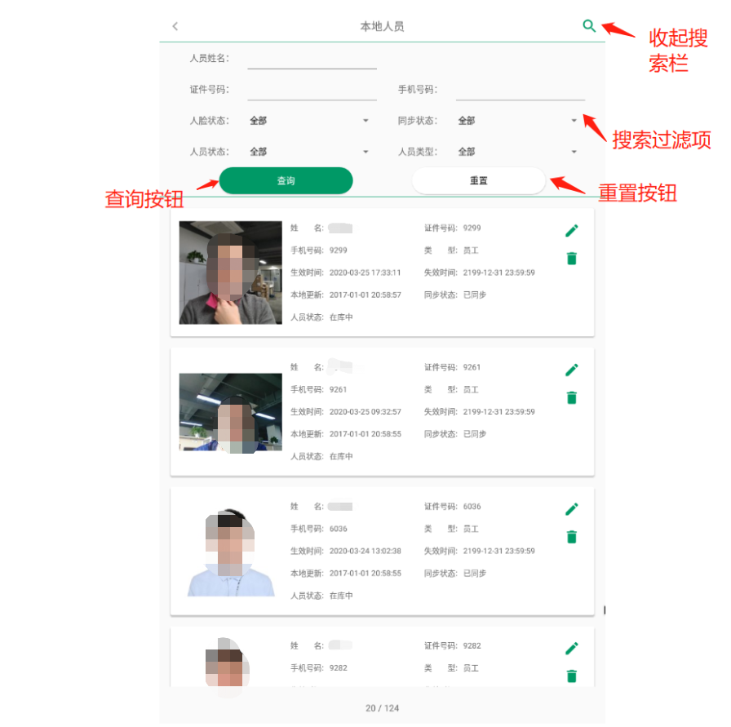

人员信息的搜索工具，输入搜索条件，点击查询即可。点击重置将清空搜索条件。

## 7、日志页面

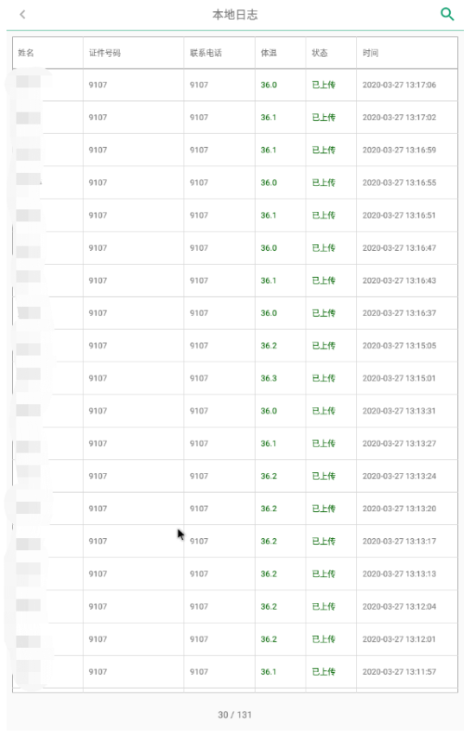

日志页面用于查看本机考勤日志，并可根据状态一栏判断当前该日志是否已同步到云端。

可以点击某一条日志，查看该日志对应的考勤图片。

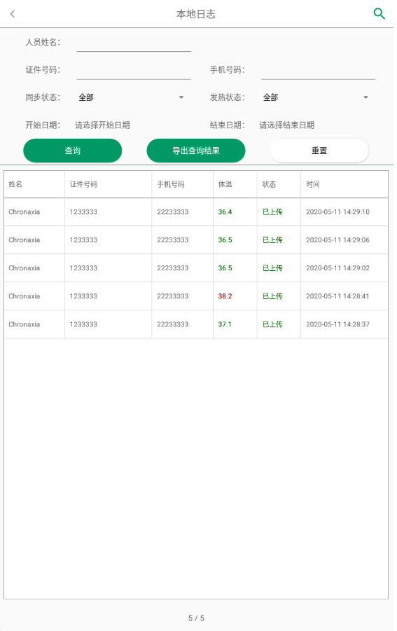

考勤日志的搜索工具，输入搜索条件，点击查询按钮即可。点击重置将清空搜索条件。

导出查询结果将按照当前所选的查询条件进行查询，并将查询结果写入本地Excel文件，路径为/sdcard/miaxis/thermal/excel/[时间戳].xlsx。

## 8、设置页面

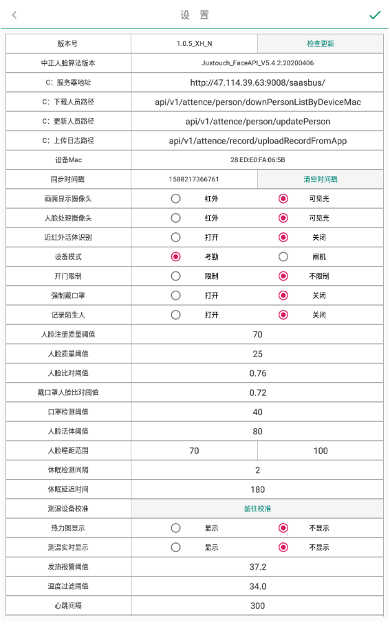

各设置项说明：

1. 版本号：软件当前版本号。
2. 中正人脸算法版本：人脸算法版本号。
3. 设备模式（当前未生效）：服务端模式下，将只保留WebSocketServer服务，停止客户端模式下的心跳、更新、上传等行为。客户端模式下，将关闭WebSocketServer服务。
4. 客户端模式-服务器地址：云端服务器地址，请以<http://ip:port/>格式输入。
5. 客户端模式-下载人员路径：云端服务器部署的下载人员接口的路径，系统将以此与服务器地址组合成URL进行接口访问。
6. 客户端模式-更新人员路径：云端服务器部署的更新人员接口的路径，系统将以此与服务器地址组合成URL进行接口访问。
7. 客户端模式-上传日志路径：云端服务器部署的上传日志接口的路径，系统将以此与服务器地址组合成URL进行接口访问。
8. 客户端模式-设备MAC：设备唯一标识，通常为设备无线或有线Mac地址，部分机型为设备序列号。
9. 客户端模式-同步时间戳：用于客户端模式下，下载人员接口协议中使用的时间戳。
10. 画面显示摄像头：考勤界面所显示的摄像头画面来源。
11. 人脸处理摄像头：后台人脸算法处理所使用的视频流数据。
12. 近红外活体识别：使用近红外摄像头进行活体识别。
13. 设备模式：可选考勤和闸机模式，影响是否控制继电器开启闸门和相应语音提示及界面提示。
14. 开门限制：当检测到访客人员（陌生人）或过期人员时，是否限制闸机门的开启。
15. 强制戴口罩：影响界面和语音提示，和是否开启闸门。
16. 记录陌生人：不再显示未找到人员，而是将识别失败的人员作为访客人员生成日志并执行相关操作，也受到温度异常和强制戴口罩的影响。
17. 人脸注册质量阈值：用于人员的人脸特征入库时，拦截人脸质量评分。
18. 人脸质量阈值：用于人员考勤时，拦截人脸质量评分。
19. 人脸比对阈值：用于人员考勤时，拦截人员相似度。
20. 戴口罩人脸比对阈值：用于戴口罩人员考勤时，拦截人员相似度。
21. 口罩检测阈值：用于判断人员是否戴口罩。
22. 人脸活体阈值：用于活体检测时，拦截活体判断评分。
23. 人脸瞳距范围：用于人员考勤时，拦截的最小到最大瞳距。
24. 休眠检测间隔：进入休眠后，检测人脸的间隔时间。
25. 休眠延迟时间：该时间内未能检测到人脸，则进入休眠模式。
26. 发热报警阈值：当检测到的人员温度大于该阈值时，界面和语音发出警报。
27. 温度过滤阈值：若测温模块返回的温度低于该阈值，则重新进行检测。
28. 测温设备校准：对测温模块调整参数，进行校准，仅部分机型支持。
29. 热力图显示：是否显示温度热力图，仅在测温数据显示时显示。
30. 测温实时显示：当显示未找到人员时是否显示测温数据。
31. 客户端模式-心跳间隔：客户端模式下，请求下载人员接口的间隔时间，可视为心跳。
32. 客户端模式-失败重查冷却：客户端模式下，当未能与库中人员识别时，将请求下载人员接口，请求后进入冷却。
33. 成功验证冷却：考勤时，当成功识别到库中人员，停止识别人员，并于界面展示人员信息的时间。
34. 陌生人验证冷却：识别失败且记录陌生人选项开启时，停止识别人员，并于界面展示相关信息。
35. 日志保存：本地日志保存的最大数量，当日志数量超过，则按时间先后删除一半数据。
36. 闪光灯持续时间：考勤时，检测到人脸后，亮起闪光灯的时间。
37. 设备密码：用于从考勤界面回到后台首页的密码。

## 9、后台定时任务

设备后台存在以下定时任务：

1. 定时人员下载服务（设备在线心跳）：设备将在一段可控的周期内请求云端服务器的人员下载接口，用于人员数据的同步和设备在线心跳。需要注意的是，当考勤页面识别到人脸时却未能成功识别时，将绕过定时进行一次人员数据同步，此种方式有冷却间隔。
2. 人员续传服务：应用启动后，后台将每小时进行一次人员信息的检查，若发现有未能与云端服务器同步的数据，将尝试续传该数据。
3. 日志续传服务：应用启动后，后台将每小时进行一次日志信息的检查，若发现有未能与云端服务器同步的数据，将尝试续传该数据。
4. 看门狗/ANR/异常检测：此类服务用于检测应用是否正常服务，若发现未能正常提供服务，将重启应用。

## 10、云端服务

本软件的数据将与云端服务器进行同步更新，主要依赖于3个接口：人员下载接口，人员上传接口，日志上传接口。服务端按照协议实现这三个接口，即可与设备软件进行数据同步。

接口协议另见。

## 11、WebSocketServer服务

本软件将在启动时，在当前所在的局域网上建立一个WebSocketServer服务器，用于同一局域网下的客户端访问，客户端通过发送和接收制定协议的内容，达到与设备内数据进行同步的工作。

服务协议另见。